
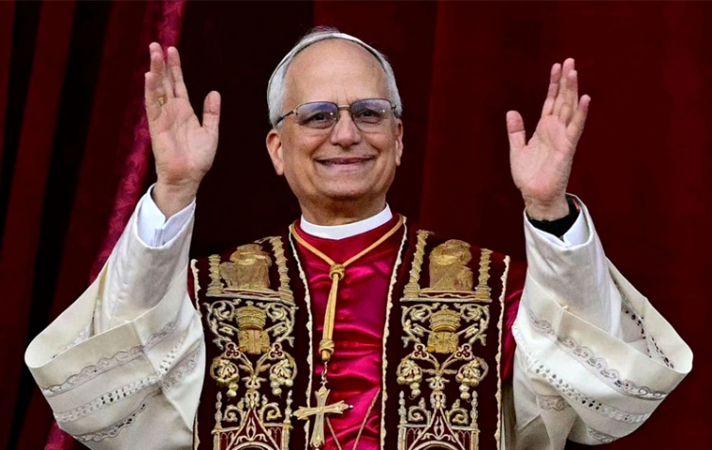


LIMA RECIBE AL PAPA LEÓN XIV
3 DIAS | 2 NOCHES desde 112 US$ por persona en habitación doble

VALIDEZ
16 al 18 noviembre de 2026.

NUESTRO PROGRAMA INCLUYE
- Traslados aeropuerto / hotel / aeropuerto, en servicio compartido en idioma español.
- 2 noches de alojamiento en categoría de hotel seleccionado con desayuno
- Impuestos hoteleros.
TARIFAS
Categoría de Hotel | HOTELES | Single | Doble | Triple | Niño con Cama  (2-11 años) | Niño sin Cama  (2-6 años)
Turista | Britania Miraflores | 174 | 112 | 98 | 73 | 45
Turista | Britania Crystal Collection | 194 | 122 | 108 | 83 | 45
Turista Superior | Libre Hotel BW Signature | 220 | 134 | 118 | 93 | 45
Primera | Casa Andina Select Miraflores | 210 | 146 | 146 | 121 | 45
Primera Superior | Dazzler by Wyndham Miraflores | 254 | 152 | 149 | 126 | 45
Lujo | Indigo Lima Miraflores | 320 | 186 | 196 | 171 | 45
Lujo Superior | Swissotel | 422 | 236 | 236 | 211 | 45
**Tarifas por persona, por programa, en USD**
- Triple calculada en base a SGL+DBL

ITINERARIO

LUNES 16 DE NOVIEMBRE - BIENVENIDA A LIMA
Llegada a la ciudad de Lima y traslado al hotel. Alojamiento en Lima

MARTES 17 DE NOVIEMBRE - LIMA
Día Libre, reservado para la misa ofrecida por el Papa León XIV (NO INCLUYE INGRESO NI TRASLADOS AL EVENTO). Alojamiento en Lima.

MIERCOLES 18 DE NOVIEMBRE - LIMA
A la hora coordinada, traslado al aeropuerto para abordar nuestro vuelo de salida.

INFORMACIÓN ADICIONAL
- En caso de que algún tour no esté disponible en el momento del viaje, estaremos ofreciendo una alternativa de tour o el reembolso del mismo.
- Valores no válidos para Carnaval, Semana Santa, congresos, eventos, feriados locales. Consultar fechas al momento de la reserva.
- Tarifa de child corresponde a 1 menor compartiendo habitación con 2 adultos. Habitación triple no acepta child.
- Los servicios pueden cambiar por cuestiones climáticas o de fuerza mayor.
- La hora de inicio de los paseos puede cambiar. En caso de algún cambio, la información será comunicada al pasajero con el nuevo horario.
- En caso de fuerza mayor se podrá usar un hotel de la misma categoría.
- Valores para pasajeros individuales.
- Sujetos a disponibilidad al momento de reservar y a cambios sin previo aviso.
- Tarifa de programas solo válido para fechas indicadas, no aplica para festividades locales, navidad, año nuevo y otras indicadas por el operador.
- El programa está cotizado en la categoría habitación más económica del hotel, para categorías superiores cotizar.
- Traslados señalados desde aeropuerto en servicio regular.
- Posibilidad de reservar excursiones, entradas y ampliar las coberturas del seguro incluido. Consulta condiciones.
- Este programa no incluye ticket aéreo ni impuestos aéreos.

POLITICAS DE CANCELACIÓN
Por los conceptos que a continuación se indican:
- Cancelaciones y/o cambios con menos de 10 días aplica penalidades, las mismas pueden estar sujetas a penalidad de acuerdo con la temporada, hotel y/o destino.
- No show o no presentación por parte del pasajero aplicara cargos o pago del importe total del viaje, abonando, en su caso, las cantidades pendientes, salvo acuerdo de las partes en otro sentido.

